附件

三亚市2026年赤潮灾后海水养殖
复工复产实施方案

赤潮灾后鱼苗、亲本补贴申报细则
（一）补贴对象
三亚市辖区内三亚湾、崖州湾范围（内），受2026年多环马格里夫藻近似种赤潮灾害影响，发生养殖鱼苗、亲鱼死亡的海水渔业养殖经营主体，含企业、农民专业合作社、个体养殖户。
（二）补贴内容
本专项财政资金用于支持受灾养殖经营主体灾后重新采购、补投合规水产苗种及亲鱼，弥补赤潮灾害造成的养殖存量损失，加快恢复海水养殖正常生产秩序。补贴仅针对灾后2026年7月10日至10月31日期间投放复产新增补投的鱼苗、亲鱼；灾害发生前原有存量苗种、亲鱼不纳入补贴范围。
纳入补贴范畴的鱼苗及亲鱼以三亚本地主导海水养殖品种为主，包括金鲳鱼、石斑鱼、军曹鱼、马友鱼、章雄鱼等；苗种和亲鱼来源渠道合法正规，体质健康，规格、质量符合水产养殖相关标准。
（三）补贴标准
补贴比例不超过养殖主体灾后实际新增采购鱼苗及亲鱼总金额的20%，其中个体养殖户补贴比例为25%，最终补贴金额以专项审计核定结果为准；单户经营主体补贴最高限额200万元。补贴资金优先使用省级财政下达补助资金，不足部分由市级财政按规定统筹保障，补贴资金按申报受理时间，实行先报先过审先补原则，资金额度用完为止，先到先得。
（四）申报要求
1.申报受理时间：2026年10月10日—11月15日
2.申报材料提交清单：
申报主体应当于2026年11月15日前如实完整提交全部申报材料，纸质材料加盖经营主体公章；个人散户由本人签字确认。申报主体对全部申报材料真实性、合法性、有效性承担全部法律责任。申报材料一式两份，清单如下：
（1）主体身份证明材料：企业、合作社提交营业执照复印件；个人养殖户提交居民身份证复印件。
（2）海域权属及养殖场地证明材料：有效期内海域使用权证复印件或海域使用权租赁合同、租赁关系证明复印件。
（3）养殖许可证明材料：水域滩涂养殖证复印件；暂未取得水域滩涂养殖证的，提交海域使用权租赁合同、养殖场承包或租赁协议等可佐证实际开展海水养殖的证明材料复印件。
（4）苗种及亲鱼采购凭证：鱼苗、亲鱼采购合同、正规票据等支出佐证材料、投苗照片、财务出入库凭证等。
（5）受灾佐证材料：赤潮灾害受灾现场影像、养殖鱼类死亡损失相关证明材料，包括但不限于现场照片、损失评估证明材料等。
（6）《三亚市2026年赤潮灾后鱼苗及亲鱼补贴申请审批表》。
（7）申报承诺书。
3.特别说明：
（1）申报材料原则上为一次性提交，超过受理期限的视为申报材料不全，不再受理。
（2）申请补贴的鱼苗、亲本应投放到与申报材料中海域使用权证一致的养殖场地、海域。场所不一致的视为不符合申报要求。
（五）补贴申报审核拨付流程
实行先投放、后申报工作模式。申报主体通过海易兑提交申报材料—区级农业农村主管部门受理并开展现场核查完成初审—市农业农村局委托第三方专项审计—社会公示—拨付补助资金。
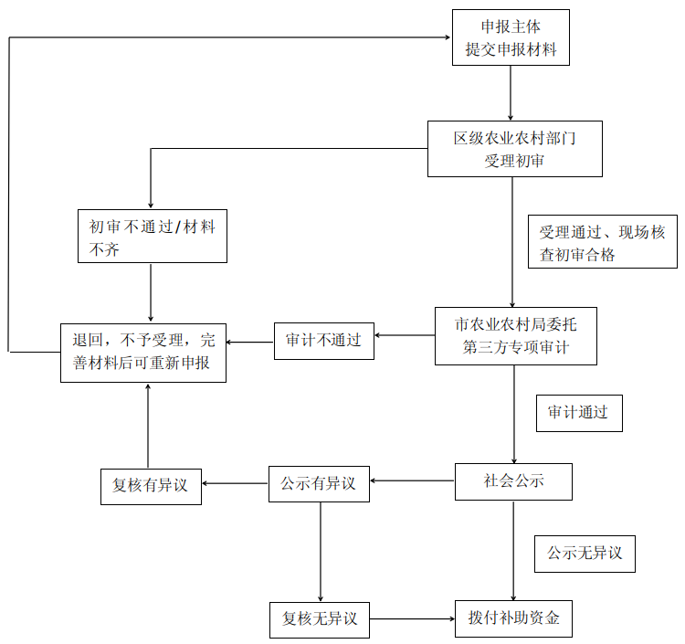
（六）不予补贴情形
1.提供虚假材料、虚构采购及受灾事实，骗取补贴资金的；
未取得合法养殖权属，属于非法养殖的；
2.苗种采购、投放时间不在本次赤潮灾后复产周期范围内的；
3.其他不符合政策文件规定情形。

